1 场景功耗评估

场景定义
场景功耗评估用以测试几种典型场景的系统耗电，以帮助用户评估其应用供电方案选择，此章节主要包含以下几个场景功耗描述：
场景 | 场景描述 | 注：  - 测试板为AC7911B核心顶板，供电为USB5V（DC5V）  - AC7911B默认 CPU运行在320MHz 频率下，且使能SDRAM，此测试也基于此条件
STA+IDLE(连AP) | 上电后，连接路由器，不传输数据
STA+TCP TX | 上电后，连接路由器，并发送数据
STA+TCP RX | 上电后，连接路由器，并接收数据
STA+UDP TX | 上电后，连接路由器，并发送数据
STA+UDP RX | 上电后，连接路由器，并接收数据
AP模式（不连STA） | 上电后，切换到 AP 模式，无设备连接
MONITOR模式 | 上电后，切换至 monitor 状态
注：场景功耗评估方法采用3分钟内记录各场景功耗的平均值

准备工作

测试连接示意
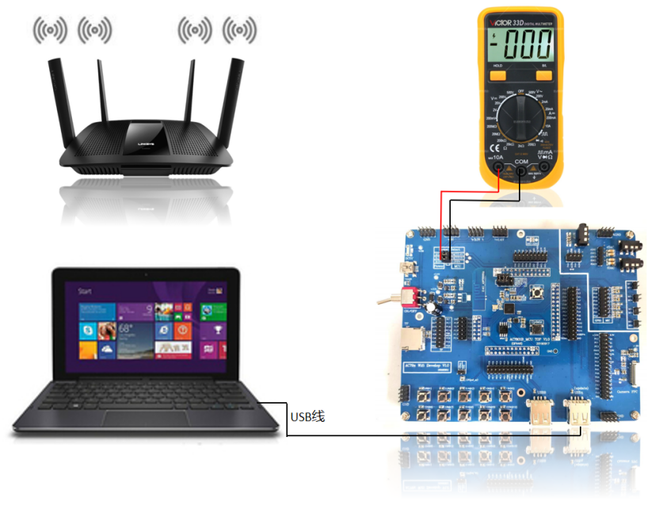
图1 场景功耗测试连接示意图
注：
1. 在场景STA+TCP和STA+UDP测试时，需要借助iperf工具，具体使用方法参考开源master分支下的“iperf3工具说明”。
2. 在有些场景测试，为了保证测试条件的稳定性，建议在屏蔽房或者屏蔽箱中测试。
3. 如果需要高精度测量，建议使用安捷伦直流电源分析仪，仪器参考如下：

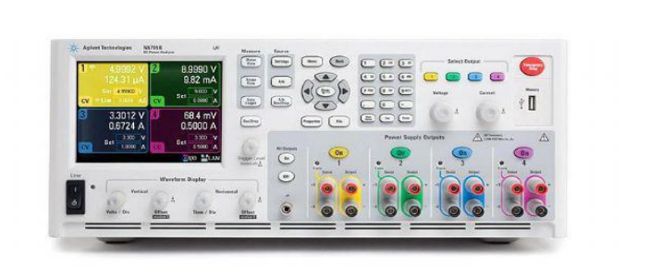
图2 安捷伦直流电源分析仪

烧录固件
场景功耗评估所烧录的固件，通过开源SDK的DEMO_WIFI工程编译得到，DEMO_WIFI工程具体路径为：trunk\master\apps\demo\demo_wifi\board\wl82\，如无开源的SDK请联系我方对接人员。

测试过程

STA+IDLE（连AP）
测试步骤 | 测试结果
- 测试状态：CPU 320MHz，使能SDRAM，设备端连路由器，不传数据  - 打开DEMO_WIFI工程中的app_config.h中宏定义#define CONFIG_LOW_POWER_ENABLE和 #define TCFG_LOWPOWER_LOWPOWER_SEL RF_SLEEP_EN，同时在wifi_demo_task.c中打开宏定义#define STA_MODE_TEST配置WIFI工作在STA模式,并且配置好STA_SSID和STA_PWD  - 烧录完固件后按 RESET 键复位芯片，通过万用表电流挡读值  注：  在系统频率320MHz，关闭SDRAM，低功耗模式空闲状态下，电流平均值测试为17.75mA  在系统频率160MHz，使能SDRAM，低功耗模式空闲状态下，电流平均值测试为22.86mA  在系统频率160MHz，关闭SDRAM，低功耗模式空闲状态下，电流平均值测试为13.56mA | 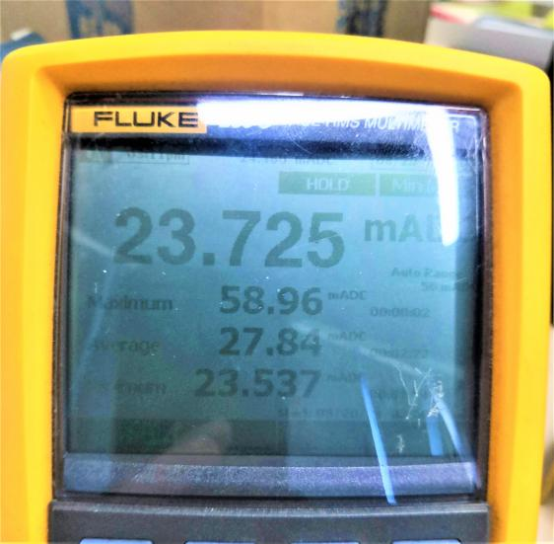

STA+TCP TX
测试步骤 | 测试结果
- 测试状态：CPU 320MHz，使能SDRAM，设备端连接上路由器,并且手机端WIFI也接入到同一个路由器  - 打开DEMO_WIFI工程中wifi_demo_task.c的宏定义#define STA_MODE_TEST配置WIFI工作在STA模式,并且配置好STA_SSID和STA_PWD，同时调用iperf_test()  - 烧录完固件后按 RESET 键复位芯片，手机端配置输入如下图 选择iperf3,输入指令启动测试,其中IP 地址为设备端IP地址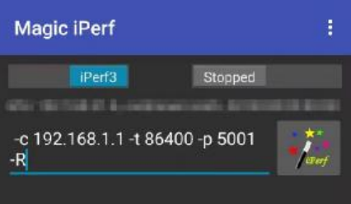  - 通过万用表电流挡读值 | 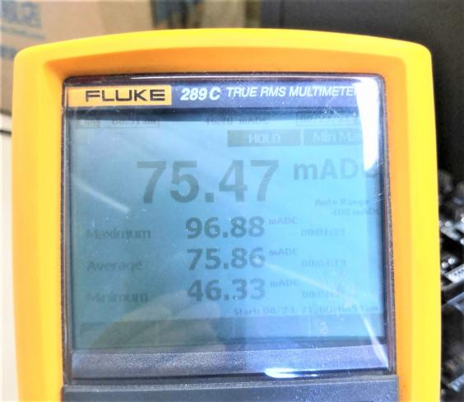  注：测试时最大吞吐率为410KB/S

STA+TCP RX
测试步骤 | 测试结果
- 测试状态：CPU 320MHz，使能SDRAM，设备端连接上路由器,并且手机端WIFI也接入到同一个路由器  - 打开DEMO_WIFI工程中wifi_demo_task.c的宏定义#define STA_MODE_TEST配置WIFI工作在STA模式,并且配置好STA_SSID和STA_PW，同时调用iperf_test()  - 烧录完固件后按 RESET 键复位芯片，手机端配置输入如下图 选择iperf3,输入指令启动测试,其中IP 地址为设备端IP地址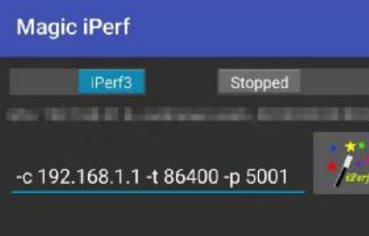  - 通过万用表电流挡读值 | 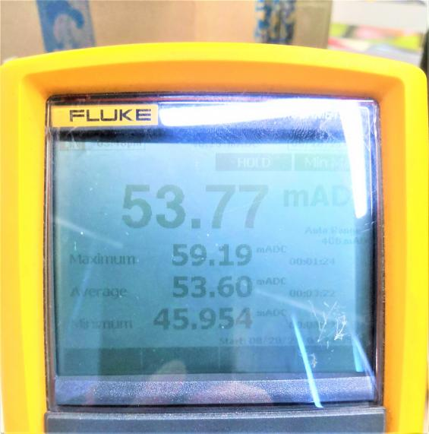

STA+UDP TX
测试步骤 | 测试结果
- 测试状态：CPU 320MHz，使能SDRAM，设备端连接上路由器,并且手机端WIFI也接入到同一个路由器  - 打开DEMO_WIFI工程中的wifi_demo_task.c宏定义#define STA_MODE_TEST配置WIFI工作在STA模式,并且配置好STA_SSID和STA_PW，同时调用iperf_test()  - 烧录完固件后按 RESET 键复位芯片，手机端配置输入如下图选择iperf3,输入指令启动测试,其中IP地址为设备端IP 地址, -b 2M代表手机端发送UDP包带宽为2M bit每秒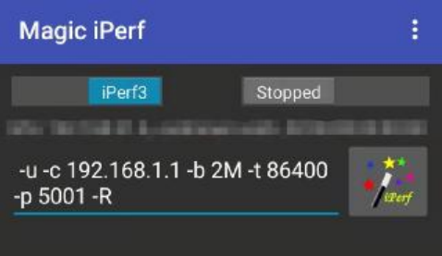  - 通过万用表电流挡读值 | 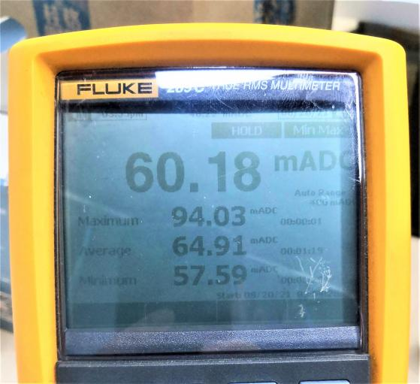

STA+UDP RX
测试步骤 | 测试结果
- 测试状态：CPU 320MHz，使能SDRAM，设备端连接上路由器,并且手机端WIFI也接入到同一个路由器  - 打开DEMO_WIFI工程中wifi_demo_task.c的宏定义#define STA_MODE_TEST配置WIFI工作在STA模式,并且配置好STA_SSID和STA_PWD，同时调用iperf_test()  - 烧录完固件后按 RESE 键复位芯片，手机端配置输入如下图选择iperf3,输入指令启动测试,其中IP地址为设备端IP 地址, -b 2M代表手机端发送UDP包带宽为2M bit每秒  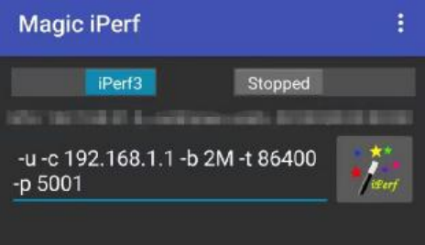  - 通过万用表电流挡读值 | 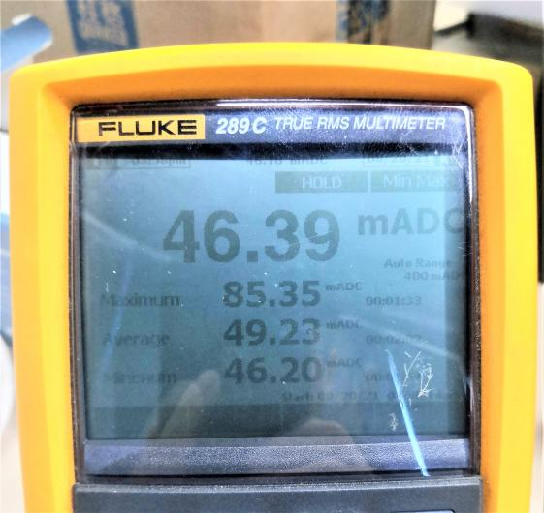

AP模式
测试步骤 | 测试结果
- 测试状态：CPU 320MHz，使能SDRAM，不连接任何设备  - 打开DEMO_WIFI工程中wifi_demo_task.c的宏定义#define AP_MODE_TEST配置WIFI工作在AP模式,并且配置好AP_SSID和AP_PWD  - 烧录完固件后按 RESET 键复位芯片，通过万用表电流挡读值 | 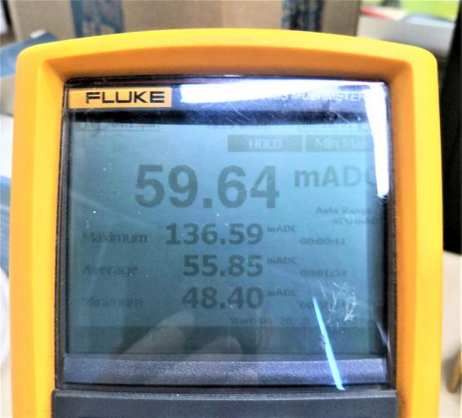

MONITOR模式
测试步骤 | 测试结果
- 测试状态：CPU 320MHz，使能SDRAM。  - 打开DEMO_WIFI工程中wifi_demo_task.c的宏定义#define MONITOR_MODE_TEST配置WIFI工作在混杂/监听/配网模式  - 烧录完固件后按 RESET 键复位芯片，通过万用表电流挡读值 | 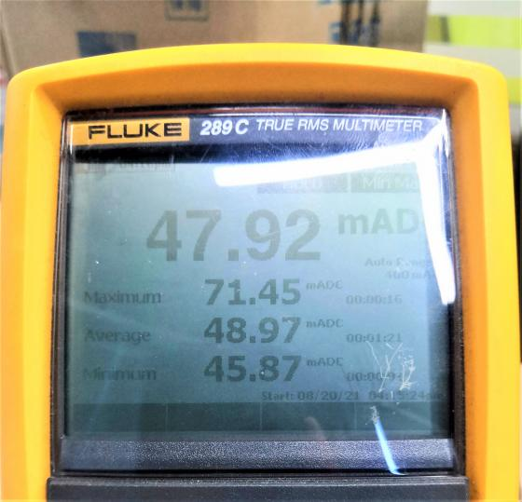

测试数据参考
场景 | 电流平均值（3分钟）（mA）
STA+IDLE(连AP) | 27.84
STA+TCP TX | 75.86（测试时最大吞吐率为410KB/S）
STA+TCP RX | 53.60
STA+UDP TX | 64.91
STA+UDP RX | 49.23
AP模式 | 55.85
MONITOR模式 | 48.97
注：功耗测试与板级配置，数据传输等多种因素相关，因此仅做参考，以实测为准

